МИНИСТЕРСТВО НАУКИ И ВЫСШЕГО ОБРАЗОВАНИЯ РОССИЙСКОЙ ФЕДЕРАЦИИ

ФЕДЕРАЛЬНОЕ ГОСУДАРСТВЕННОЕ БЮДЖЕТНОЕ

ОБРАЗОВАТЕЛЬНОЕ УЧРЕЖДЕНИЕ

ВЫСШЕГО ОБРАЗОВАНИЯ

«НОВОСИБИРСКИЙ ГОСУДАРСТВЕННЫЙ ТЕХНИЧЕСКИЙ УНИВЕРСИТЕТ»

Кафедра теоретической и прикладной информатики



**ЛАБОРАТОРНАЯ РАБОТА №1**

по дисциплине: Компьютерные технологии моделирования и анализа данных

на тему: Исследование свойств оценок параметров распределений вероятностей по эмпирическим данным

  Факультет: ФПМИ

Группа: ПММ-21

Выполнили: Сухих А.С.

Вариант №2

Проверил: д.т.н., профессор Лемешко Б.Ю.

Дата выполнения: 12.10.22

Отметка о защите:

Новосибирск 2022

**Цель работы.** Исследование устойчивости оценок на наличие в выборке аномальных наблюдений. Исследование эффективности параметрической процедуры исключения аномальных наблюдений при использовании робастных оценок. Построение функций влияния Хампеля для ОМП. Исследование распределений статистик типа Граббса, предназначенных для анализа на аномальность сразу нескольких наблюдений.

|  |  |  |
| --- | --- | --- |
| № |  |  |
| 2 | Нормальное | Нормальное с масштабом 5 |

**Ход выполнения**

В Pos_KTAD примерно на 80 странице описано, как формировать засоренное распределение через файл .ini

1. Исследовать робастность оценок максимального правдоподобия (ОМП); ОМП по группированным данным; MD-оценок, минимизирующих расстояния, задаваемые статистиками Колмогорова, и  Мизеса; -оптимальных оценок по выборочным квантилям. Для этого:

* моделируются выборки с засорением (2.1), где параметр ;
* оцениваются параметры распределения  всеми методами;
* сравниваются значения оценок при разных значениях .

Были смоделированы выборки с засорением



с различной долей засорения v=0, 0.1, 0.2. Объем выборки — 1000.

Оценим параметры нормального распределения требуемыми методами:

|  |  |  |  |  |  |  |
| --- | --- | --- | --- | --- | --- | --- |
| Доля v  Оценка | v = 0 | | v = 0.1 | | v = 0.2 | |
| μ | σ | μ | σ | μ | σ |
| ОМП | 0.0025 | 0.9706 | 0.0368 | 1.6871 | 0.0556 | 2.2367 |
| ОМП по групп. | -0.0026 | 0.9862 | -0.0009 | 1.1264 | 0.0041 | 1.3357 |
| Колмогорова | -0.0065 | 0.9789 | -0.019 | 1.1572 | -0.0243 | 1.4416 |
| К-М-С, ɷ2 | -0.0116 | 0.976 | -0.0136 | 1.0969 | -0.0169 | 1.247 |
| L | -0.0013 | 0.9733 | -0.0000 | 1.0972 | 0.0028 | 1.2674 |

Группированная выборка составлена с помощью равночастотного группирования с числом интервалов 10.

2. Отбраковка аномальных наблюдений. Используя параметрическую процедуру отбраковки аномальных наблюдений очистить полученные в п.1 выборки от аномальных наблюдений и проверить, как изменились результаты применения критериев для проверки согласия эмпирического распределения с распределением  после удаления части наблюдений.

Для выборки с v=0 аномальные наблюдения не были обнаружены. У выборки v=0.1 было удалено 17 наблюдений. У выборки v=0.2 было удалено 58 наблюдений.

|  |  |  |  |  |  |
| --- | --- | --- | --- | --- | --- |
| Доля v  Оценка | | v = 0.1 | | v = 0.2 | |
| μ | σ | μ | σ |
| ОМП | исходная | 0.0368 | 1.6871 | 0.0556 | 2.2367 |
| чистая | 0.0044 | 1.2494 | 0.0012 | 1.4283 |
| ОМП по групп. | исходная | -0.0009 | 1.1264 | 0.0041 | 1.3357 |
| чистая | -0.0084 | 1.0794 | -0.0146 | 1.1754 |
| Колмогорова | исходная | -0.019 | 1.1572 | -0.0243 | 1.4416 |
| чистая | -0.0236 | 1.1015 | -0.0388 | 1.243 |
| К-М-С, ɷ2 | исходная | -0.0136 | 1.0969 | -0.0169 | 1.247 |
| чистая | -0.017 | 1.0672 | -0.0260 | 1.1548 |
| L | исходная | -0.0000 | 1.0972 | 0.0028 | 1.2674 |
| чистая | -0.0072 | 1.0683 | -0.0213 | 1.1601 |

3. Построить функции влияния Хампеля для ОМП и ОМП по группированным данным.

Функции влияния для параметров сдвига и масштаба нормального распределения представлены на рисунках 1 и 2:

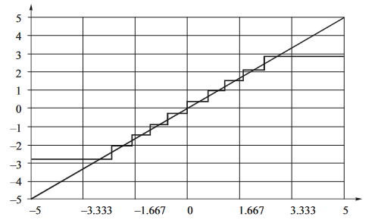

Рисунок 1. Функции влияния для параметра сдвига по не группированным (прямая) и сгруппированным (ступенчатая) данным

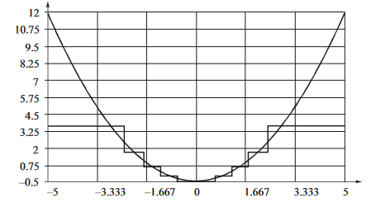

Рисунок 2. Функции влияния для параметра масштаба по не группированным (прямая) и сгруппированным (ступенчатая) данным

4. Исследовать распределения статистик критериев типа Граббса, предназначенных для анализа на аномальность сразу двух минимальных и двух максимальных наблюдений в предположении о принадлежности выборки нормальному закону. Построить эмпирические распределения для статистик критериев типа Граббса, найти приближенные значения процентных точек. Для вариантов 1-5 применить критерий Граббса для отбраковки аномальных наблюдений по выборкам с засорением, полученным в п.1.

Сначала моделируем выборки с (2,2) с разным n, потом строим графики эмпирических распределений.

Для боевой выборки изменять количество аномальных наблюдений

**Вывод**

По результатам, полученным в ходе выполнения лабораторной работы было установлено, что с ростом объема выборки улучшаются такие свойства оценок как несмещенность, состоятельность и эффективность, также существенно повышается достигаемый уровень значимости.

Наиболее эффективным методом можно назвать оценку максимального правдоподобия, обеспечивающую наибольший рост свойств оценки и уровня значимости. В свою очередь выборки, полученные методами MD-оценки Колмогорова и L-оценки при всех исследуемых объемах выборки отвергали гипотезу о согласии нормальному закону распределения, что говорит об их малой эффективности применительно к моделированию и оценке параметра масштаба распределения Лапласа.

Вопросы:

1. Что такое асимптотически эффективные оценки?
2. Как построить функцию влияния? Ответ: вычисляется количество информации Фишера как в первой лабе, потом рассчитывается производная для функции плотности распределения. Параметр может определяться как (x – mu) / sigma с фиксированием одного параметра и изменением другого
3. В критериях Граббса простая или сложная гипотеза?
4. Что такое процентные точки в критериях Граббса? Ответ: вероятности, при которых попадают статистики. Могут быть 0.1,0.05 и прочее. Собрать таблицу с выводом этих точек и соответствующими значениями статистик.